2016年广东省深圳市中考数学试卷
一、单项选择题：本大题共12小题，每小题3分，共36分
1．（3分）下列四个数中，最小的正数是（ ）
A．﹣1 B．0 C．1 D．2
2．（3分）把下列图标折成一个正方体的盒子，折好后与“中”相对的字是（ ）
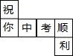
A．祝 B．你 C．顺 D．利
3．（3分）下列运算正确的是（ ）
A．8a﹣a=8 B．（﹣a）⁴=a⁴
C．a³•a²=a⁶ D．（a﹣b）²=a²﹣b²
4．（3分）下列图形中，是轴对称图形的是（ ）
A． B．
C． D．
5．（3分）据统计，从2005年到2015年中国累积节能1570000000吨标准煤，1570000000这个数用科学记数法表示为（ ）
A．0.157×10¹⁰ B．1.57×10⁸ C．1.57×10⁹ D．15.7×10⁸
6．（3分）如图，已知a∥b，直角三角板的直角顶点在直线b上，若∠1=60°，则下列结论错误的是（ ）
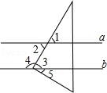
A．∠2=60° B．∠3=60° C．∠4=120° D．∠5=40°
7．（3分）数学老师将全班分成7个小组开展小组合作学习，采用随机抽签确定一个小组进行展示活动，则第3个小组被抽到的概率是（ ）
A． B． C． D．
8．（3分）下列命题正确的是（ ）
A．一组对边平行，另一组对边相等的四边形是平行四边形
B．两边及其一角相等的两个三角形全等
C．16的平方根是4
D．一组数据2，0，1，6，6的中位数和众数分别是2和6
9．（3分）施工队要铺设一段全长2000米的管道，因在中考期间需停工两天，实际每天施工需比原计划多50米，才能按时完成任务，求原计划每天施工多少米．设原计划每天施工x米，则根据题意所列方程正确的是（ ）
A．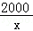﹣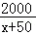=2 B．﹣=2
C．﹣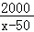=2 D．﹣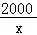=2
10．（3分）给出一种运算：对于函数y=x^{n}，规定y′=nx^{n﹣1}．例如：若函数y=x⁴，则有y′=4x³．已知函数y=x³，则方程y′=12的解是（ ）
A．x₁=4，x₂=﹣4 B．x₁=2，x₂=﹣2
C．x₁=x₂=0 D．x₁=2，x₂=﹣2
11．（3分）如图，在扇形AOB中∠AOB=90°，正方形CDEF的顶点C是的中点，点D在OB上，点E在OB的延长线上，当正方形CDEF的边长为2时，则阴影部分的面积为（ ）
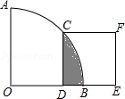
A．2π﹣4 B．4π﹣8 C．2π﹣8 D．4π﹣4
12．（3分）如图，CB=CA，∠ACB=90°，点D在边BC上（与B、C不重合），四边形ADEF为正方形，过点F作FG⊥CA，交CA的延长线于点G，连接FB，交DE于点Q，给出以下结论：
①AC=FG；②S_{△FAB}：S_{四边形CBFG}=1：2；③∠ABC=∠ABF；④AD²=FQ•AC，
其中正确的结论的个数是（ ）
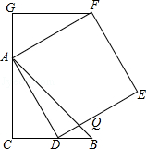
A．1 B．2 C．3 D．4

二、填空题：本大题共4小题，每小题3分，共12分
13．（3分）分解因式：a²b+2ab²+b³= ．
14．（3分）已知一组数据x₁，x₂，x₃，x₄的平均数是5，则数据x₁+3，x₂+3，x₃+3，x₄+3的平均数是 ．
15．（3分）如图，在▱ABCD中，AB=3，BC=5，以点B的圆心，以任意长为半径作弧，分别交BA、BC于点P、Q，再分别以P、Q为圆心，以大于PQ的长为半径作弧，两弧在∠ABC内交于点M，连接BM并延长交AD于点E，则DE的长为 ．
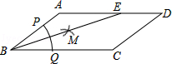
16．（3分）如图，四边形ABCO是平行四边形，OA=2，AB=6，点C在x轴的负半轴上，将▱ABCO绕点A逆时针旋转得到▱ADEF，AD经过点O，点F恰好落在x轴的正半轴上，若点D在反比例函数y=（x＜0）的图象上，则k的值为 ．
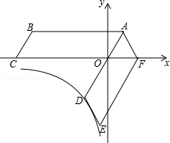

三、解答题：本大题共7小题，其中17题5分，18题6分，19题7分，20题8分，共52分
17．（5分）计算：|﹣2|﹣2cos60°+（）^{﹣1}﹣（π﹣）⁰．

18．（6分）解不等式组：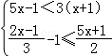．

19．（7分）深圳市政府计划投资1.4万亿元实施东进战略．为了解深圳市民对东进战略的关注情况．某校数学兴趣小组随机采访部分深圳市民，对采访情况制作了统计图表的一部分如下：
关注情况 | 频数 | 频率
A．高度关注 | M | 0.1
B．一般关注 | 100 | 0.5
C．不关注 | 30 | N
D．不知道 | 50 | 0.25
（1）根据上述统计图可得此次采访的人数为 人，m= ，n= ；
（2）根据以上信息补全条形统计图；
（3）根据上述采访结果，请估计在15000名深圳市民中，高度关注东进战略的深圳市民约有 人．
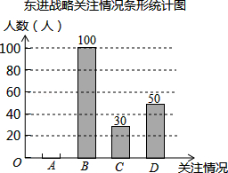

20．（8分）某兴趣小组借助无人飞机航拍校园．如图，无人飞机从A处水平飞行至B处需8秒，在地面C处同一方向上分别测得A处的仰角为75°，B处的仰角为30°．已知无人飞机的飞行速度为4米/秒，求这架无人飞机的飞行高度．（结果保留根号）
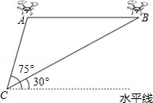
21．（8分）荔枝是深圳的特色水果，小明的妈妈先购买了2千克桂味和3千克糯米糍，共花费90元；后又购买了1千克桂味和2千克糯米糍，共花费55元．（每次两种荔枝的售价都不变）
（1）求桂味和糯米糍的售价分别是每千克多少元；
（2）如果还需购买两种荔枝共12千克，要求糯米糍的数量不少于桂味数量的2倍，请设计一种购买方案，使所需总费用最低．

22．（9分）如图，已知⊙O的半径为2，AB为直径，CD为弦．AB与CD交于点M，将沿CD翻折后，点A与圆心O重合，延长OA至P，使AP=OA，连接PC
（1）求CD的长；
（2）求证：PC是⊙O的切线；
（3）点G为的中点，在PC延长线上有一动点Q，连接QG交AB于点E．交于点F（F与B、C不重合）．问GE•GF是否为定值？如果是，求出该定值；如果不是，请说明理由．
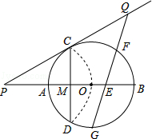

23．（9分）如图，抛物线y=ax²+2x﹣3与x轴交于A、B两点，且B（1，0）
（1）求抛物线的解析式和点A的坐标；
（2）如图1，点P是直线y=x上的动点，当直线y=x平分∠APB时，求点P的坐标；
（3）如图2，已知直线y=x﹣分别与x轴、y轴交于C、F两点，点Q是直线CF下方的抛物线上的一个动点，过点Q作y轴的平行线，交直线CF于点D，点E在线段CD的延长线上，连接QE．问：以QD为腰的等腰△QDE的面积是否存在最大值？若存在，请求出这个最大值；若不存在，请说明理由．
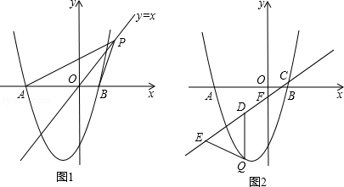

2016年广东省深圳市中考数学试卷
参考答案与试题解析

一、单项选择题：本大题共12小题，每小题3分，共36分
1．（3分）下列四个数中，最小的正数是（ ）
A．﹣1 B．0 C．1 D．2
【考点】18：有理数大小比较．
【分析】先找到正数，再比较正数的大小即可得出答案．
【解答】解：正数有1，2，
∵1＜2，
∴最小的正数是1．
故选：C．
【点评】本题实质考查有理数大小的比较，较为简单，学生在做此题时，应看清题意和选项．
2．（3分）把下列图标折成一个正方体的盒子，折好后与“中”相对的字是（ ）
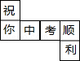
A．祝 B．你 C．顺 D．利
【考点】I8：专题：正方体相对两个面上的文字．
【分析】利用正方体及其表面展开图的特点解题．
【解答】解：这是一个正方体的平面展开图，共有六个面，其中面“祝”与面“利”相对，面“你”与面“考”相对，面“中”与面“顺”相对．
故选：C．
【点评】本题考查了正方体相对两个面上的文字，注意正方体的空间图形，从相对面入手，分析及解答问题．
3．（3分）下列运算正确的是（ ）
A．8a﹣a=8 B．（﹣a）⁴=a⁴
C．a³•a²=a⁶ D．（a﹣b）²=a²﹣b²
【考点】35：合并同类项；46：同底数幂的乘法；47：幂的乘方与积的乘方；4C：完全平方公式．
【分析】分别利用幂的乘方运算法则以及合并同类项法则以及完全平方公式、同底数幂的乘法运算法则分别化简求出答案．
【解答】解：A、8a﹣a=7a，故此选项错误；
B、（﹣a）⁴=a⁴，正确；
C、a³•a²=a⁵，故此选项错误；
D、（a﹣b）²=a²﹣2ab+b²，故此选项错误；
故选：B．
【点评】此题主要考查了幂的乘方运算以及合并同类项以及完全平方公式、同底数幂的乘法运算等知识，正确掌握相关运算法则是解题关键．
4．（3分）下列图形中，是轴对称图形的是（ ）
A． B．
C． D．
【考点】P3：轴对称图形．
【分析】根据轴对称图形的概念求解．
【解答】解：A、是轴对称图形，故此选项符合题意；
B、不是轴对称图形，故此选项不合题意；
C、不是轴对称图形，故此选项不合题意；
D、不是轴对称图形，故此选项不合题意；
故选：A．
【点评】本题考查了轴对称图形，轴对称图形的判断方法：把某个图象沿某条直线折叠，如果图形的两部分能够重合，那么这个是轴对称图形．
5．（3分）据统计，从2005年到2015年中国累积节能1570000000吨标准煤，1570000000这个数用科学记数法表示为（ ）
A．0.157×10¹⁰ B．1.57×10⁸ C．1.57×10⁹ D．15.7×10⁸
【考点】1I：科学记数法—表示较大的数．
【分析】科学记数法的表示形式为a×10^{n}的形式，其中1≤|a|＜10，n为整数．确定n的值时，要看把原数变成a时，小数点移动了多少位，n的绝对值与小数点移动的位数相同．当原数绝对值大于10时，n是正数；当原数的绝对值小于1时，n是负数．
【解答】解：1570000000这个数用科学记数法表示为1.57×10⁹，
故选：C．
【点评】此题考查了科学记数法的表示方法．科学记数法的表示形式为a×10^{n}的形式，其中1≤|a|＜10，n为整数，表示时关键要正确确定a的值以及n的值．
6．（3分）如图，已知a∥b，直角三角板的直角顶点在直线b上，若∠1=60°，则下列结论错误的是（ ）
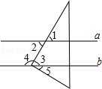
A．∠2=60° B．∠3=60° C．∠4=120° D．∠5=40°
【考点】JA：平行线的性质．
【分析】根据平行线的性质：两直线平行，同位角相等，以及对顶角相等等知识分别求出∠2，∠3，∠4，∠5的度数，然后选出错误的选项．
【解答】解：∵a∥b，∠1=60°，
∴∠3=∠1=60°，∠2=∠1=60°，
∠4=180°﹣∠3=180°﹣60°=120°，
∵三角板为直角三角板，
∴∠5=90°﹣∠3=90°﹣60°=30°．
故选：D．
【点评】本题考查了平行线的性质，解答本题的关键上掌握平行线的性质：两直线平行，同位角相等．
7．（3分）数学老师将全班分成7个小组开展小组合作学习，采用随机抽签确定一个小组进行展示活动，则第3个小组被抽到的概率是（ ）
A． B． C． D．
【考点】X4：概率公式．
【分析】根据概率是所求情况数与总情况数之比，可得答案．
【解答】解：第3个小组被抽到的概率是，
故选：A．
【点评】本题考查了概率的知识．用到的知识点为：概率=所求情况数与总情况数之比．
8．（3分）下列命题正确的是（ ）
A．一组对边平行，另一组对边相等的四边形是平行四边形
B．两边及其一角相等的两个三角形全等
C．16的平方根是4
D．一组数据2，0，1，6，6的中位数和众数分别是2和6
【考点】O1：命题与定理．
【分析】根据平行四边形的判定定理、三角形全等的判定定理、平方根的概念、中位数和众数的概念进行判断即可．
【解答】解：A．一组对边平行，另一组对边相等的四边形不一定是平行四边形，故错误；
B．两边及其一角相等的两个三角形不一定全等，故错误；
C.16的平方根是±4，故错误，
D．一组数据2，0，1，6，6的中位数和众数分别是2和6，故正确，
故选：D．
【点评】本题考查的是命题的真假判断，正确的命题叫真命题，错误的命题叫做假命题．判断命题的真假关键是要熟悉课本中的性质定理．
9．（3分）施工队要铺设一段全长2000米的管道，因在中考期间需停工两天，实际每天施工需比原计划多50米，才能按时完成任务，求原计划每天施工多少米．设原计划每天施工x米，则根据题意所列方程正确的是（ ）
A．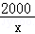﹣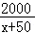=2 B．﹣=2
C．﹣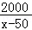=2 D．﹣=2
【考点】B6：由实际问题抽象出分式方程．
【分析】设原计划每天铺设x米，则实际施工时每天铺设（x+50）米，根据：原计划所用时间﹣实际所用时间=2，列出方程即可．
【解答】解：设原计划每天施工x米，则实际每天施工（x+50）米，
根据题意，可列方程：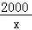﹣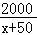=2，
故选：A．
【点评】本题考查了由实际问题抽象出分式方程，关键是读懂题意，找出合适的等量关系，列出方程．
10．（3分）给出一种运算：对于函数y=x^{n}，规定y′=nx^{n﹣1}．例如：若函数y=x⁴，则有y′=4x³．已知函数y=x³，则方程y′=12的解是（ ）
A．x₁=4，x₂=﹣4 B．x₁=2，x₂=﹣2
C．x₁=x₂=0 D．x₁=2，x₂=﹣2
【考点】A5：解一元二次方程﹣直接开平方法．
【专题】23：新定义．
【分析】首先根据新定义求出函数y=x³中的n，再与方程y′=12组成方程组得出：3x²=12，用直接开平方法解方程即可．
【解答】解：由函数y=x³得n=3，则y′=3x²，
∴3x²=12，
x²=4，
x=±2，
x₁=2，x₂=﹣2，
故选：B．
【点评】本题考查了利用直接开平方法解一元二次方程，同时还以新定义的形式考查了学生的阅读理解能力；注意：①二次项系数要化为1，②根据平方根的意义开平方时，是两个解，且是互为相反数，不要丢解．
11．（3分）如图，在扇形AOB中∠AOB=90°，正方形CDEF的顶点C是的中点，点D在OB上，点E在OB的延长线上，当正方形CDEF的边长为2时，则阴影部分的面积为（ ）
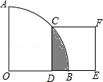
A．2π﹣4 B．4π﹣8 C．2π﹣8 D．4π﹣4
【考点】LE：正方形的性质；MO：扇形面积的计算．
【分析】连结OC，根据勾股定理可求OC的长，根据题意可得出阴影部分的面积=扇形BOC的面积﹣三角形ODC的面积，依此列式计算即可求解．
【解答】解：∵在扇形AOB中∠AOB=90°，正方形CDEF的顶点C是的中点，
∴∠COD=45°，
∴OC==4，
∴阴影部分的面积=扇形BOC的面积﹣三角形ODC的面积
=×π×4²﹣×（2）²
=2π﹣4．
故选：A．
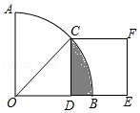
【点评】考查了正方形的性质和扇形面积的计算，解题的关键是得到扇形半径的长度．
12．（3分）如图，CB=CA，∠ACB=90°，点D在边BC上（与B、C不重合），四边形ADEF为正方形，过点F作FG⊥CA，交CA的延长线于点G，连接FB，交DE于点Q，给出以下结论：
①AC=FG；②S_{△FAB}：S_{四边形CBFG}=1：2；③∠ABC=∠ABF；④AD²=FQ•AC，
其中正确的结论的个数是（ ）
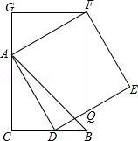
A．1 B．2 C．3 D．4
【考点】KD：全等三角形的判定与性质；LE：正方形的性质；S9：相似三角形的判定与性质．
【分析】由正方形的性质得出∠FAD=90°，AD=AF=EF，证出∠CAD=∠AFG，由AAS证明△FGA≌△ACD，得出AC=FG，①正确；
证明四边形CBFG是矩形，得出S_{△FAB}=FB•FG=S_{四边形CBFG}，②正确；
由等腰直角三角形的性质和矩形的性质得出∠ABC=∠ABF=45°，③正确；
证出△ACD∽△FEQ，得出对应边成比例，得出AD•FE=AD²=FQ•AC，④正确．
【解答】解：∵四边形ADEF为正方形，
∴∠FAD=90°，AD=AF=EF，
∴∠CAD+∠FAG=90°，
∵FG⊥CA，
∴∠GAF+∠AFG=90°，
∴∠CAD=∠AFG，
在△FGA和△ACD中，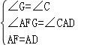，
∴△FGA≌△ACD（AAS），
∴AC=FG，①正确；
∵BC=AC，
∴FG=BC，
∵∠ACB=90°，FG⊥CA，
∴FG∥BC，
∴四边形CBFG是矩形，
∴∠CBF=90°，S_{△FAB}=FB•FG=S_{四边形CBFG}，②正确；
∵CA=CB，∠C=∠CBF=90°，
∴∠ABC=∠ABF=45°，③正确；
∵∠FQE=∠DQB=∠ADC，∠E=∠C=90°，
∴△ACD∽△FEQ，
∴AC：AD=FE：FQ，
∴AD•FE=AD²=FQ•AC，④正确；
或：AD²表示正方形的面积；连接AQ，FQ×AC=FQ×AB=FQ×GF=△AFQ面积的2倍（FQ为底，GF为高）=△AFQ面积的2倍（AF为底，AD为高）=正方形的面积，所以结论4是对的
故选：D．
【点评】本题考查了相似三角形的判定与性质、全等三角形的判定与性质、正方形的性质、矩形的判定与性质、等腰直角三角形的性质；熟练掌握正方形的性质，证明三角形全等和三角形相似是解决问题的关键．

二、填空题：本大题共4小题，每小题3分，共12分
13．（3分）分解因式：a²b+2ab²+b³= b（a+b）² ．
【考点】55：提公因式法与公式法的综合运用．
【分析】先提取公因式，再利用公式法把原式进行因式分解即可．
【解答】解：原式=b（a+b）²．
故答案为：b（a+b）²．
【点评】本题考查的是提公因式法与公式法的综合运用，熟记完全平方公式是解答此题的关键．
14．（3分）已知一组数据x₁，x₂，x₃，x₄的平均数是5，则数据x₁+3，x₂+3，x₃+3，x₄+3的平均数是 8 ．
【考点】W1：算术平均数．
【分析】根据平均数的性质知，要求x₁+3，x₂+3，x₃+3，x₄+3的平均数，只要把数x₁，x₂，x₃，x₄的和表示出即可．
【解答】解：∵x₁，x₂，x₃，x₄的平均数为5
∴x₁+x₂+x₃+x₄=4×5=20，
∴x₁+3，x₂+3，x₃+3，x₄+3的平均数为：
=（x₁+3+x₂+3+x₃+3+x₄+3）÷4
=（20+12）÷4
=8，
故答案为：8．
【点评】本题考查的是算术平均数的求法．解决本题的关键是用一组数据的平均数表示另一组数据的平均数．
15．（3分）如图，在▱ABCD中，AB=3，BC=5，以点B的圆心，以任意长为半径作弧，分别交BA、BC于点P、Q，再分别以P、Q为圆心，以大于PQ的长为半径作弧，两弧在∠ABC内交于点M，连接BM并延长交AD于点E，则DE的长为 2 ．
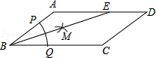
【考点】L5：平行四边形的性质．
【分析】根据作图过程可得得BE平分∠ABC；再根据角平分线的性质和平行四边形的性质可证明∠AEB=∠CBE，证出AE=AB=3，即可得出DE的长．，
【解答】解：根据作图的方法得：BE平分∠ABC，
∴∠ABE=∠CBE
∵四边形ABCD是平行四边形，
∴AD∥BC，AD=BC=5，
∴∠AEB=∠CBE，
∴∠ABE=∠AEB，
∴AE=AB=3，
∴DE=AD﹣AE=5﹣3=2；
故答案为：2．
【点评】此题考查了平行四边形的性质、等腰三角形的判定．熟练掌握平行四边形的性质，证出AE=AB是解决问题的关键．
16．（3分）如图，四边形ABCO是平行四边形，OA=2，AB=6，点C在x轴的负半轴上，将▱ABCO绕点A逆时针旋转得到▱ADEF，AD经过点O，点F恰好落在x轴的正半轴上，若点D在反比例函数y=（x＜0）的图象上，则k的值为 4 ．
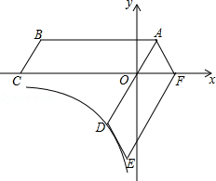
【考点】G6：反比例函数图象上点的坐标特征；L5：平行四边形的性质．
【分析】根据旋转的性质以及平行四边形的性质得出∠BAO=∠AOF=∠AFO=∠OAF，进而求出D点坐标，进而得出k的值．
【解答】解：如图所示：过点D作DM⊥x轴于点M，
由题意可得：∠BAO=∠OAF，AO=AF，AB∥OC，
则∠BAO=∠AOF=∠AFO=∠OAF，
故∠AOF=60°=∠DOM，
∵OD=AD﹣OA=AB﹣OA=6﹣2=4，
∴MO=2，MD=2，
∴D（﹣2，﹣2），
∴k=﹣2×（﹣2）=4．
故答案为：4．
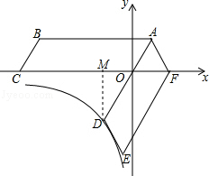
【点评】此题主要考查了平行四边形的性质以及反比例函数图象上点的坐标特征，正确得出D点坐标是解题关键．

三、解答题：本大题共7小题，其中17题5分，18题6分，19题7分，20题8分，共52分
17．（5分）计算：|﹣2|﹣2cos60°+（）^{﹣1}﹣（π﹣）⁰．
【考点】2C：实数的运算；6E：零指数幂；6F：负整数指数幂；T5：特殊角的三角函数值．
【分析】直接利用绝对值的性质以及特殊角的三角函数值和负整数指数幂的性质、零指数幂的性质分别化简求出答案．
【解答】解：|﹣2|﹣2cos60°+（）^{﹣1}﹣（π﹣）⁰
=2﹣2×+6﹣1
=6．
【点评】此题主要考查了绝对值的性质以及特殊角的三角函数值和负整数指数幂的性质、零指数幂的性质等知识，正确化简各数是解题关键．
18．（6分）解不等式组：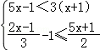．
【考点】CB：解一元一次不等式组．
【分析】首先解每个不等式，两个不等式的解集的公共部分就是不等式组的解集．
【解答】解：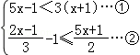，
解①得x＜2，
解②得x≥﹣1，
则不等式组的解集是﹣1≤x＜2．
【点评】本题考查了一元一次不等式组的解法：解一元一次不等式组时，一般先求出其中各不等式的解集，再求出这些解集的公共部分，解集的规律：同大取大；同小取小；大小小大中间找；大大小小找不到．
19．（7分）深圳市政府计划投资1.4万亿元实施东进战略．为了解深圳市民对东进战略的关注情况．某校数学兴趣小组随机采访部分深圳市民，对采访情况制作了统计图表的一部分如下：
关注情况 | 频数 | 频率
A．高度关注 | M | 0.1
B．一般关注 | 100 | 0.5
C．不关注 | 30 | N
D．不知道 | 50 | 0.25
（1）根据上述统计图可得此次采访的人数为 200 人，m= 20 ，n= 0.15 ；
（2）根据以上信息补全条形统计图；
（3）根据上述采访结果，请估计在15000名深圳市民中，高度关注东进战略的深圳市民约有 1500 人．
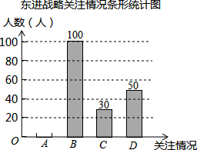
【考点】V5：用样本估计总体；V6：频数与频率；VC：条形统计图．
【分析】（1）根据频数÷频率，求得采访的人数，根据频率×总人数，求得m的值，根据30÷200，求得n的值；
（2）根据m的值为20，进行画图；
（3）根据0.1×15000进行计算即可．
【解答】解：（1）此次采访的人数为100÷0.5=200（人），m=0.1×200=20，n=30÷200=0.15；
（2）如图所示；
（3）高度关注东进战略的深圳市民约有0.1×15000=1500（人）．
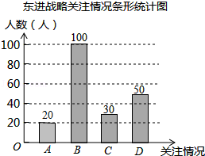
【点评】本题主要考查了条形统计图以及频数与频率，解决问题的关键是掌握：频率是指每个对象出现的次数与总次数的比值（或者百分比），即频率=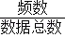．解题时注意，用样本去估计总体时，样本越具有代表性、容量越大，这时对总体的估计也就越精确．
20．（8分）某兴趣小组借助无人飞机航拍校园．如图，无人飞机从A处水平飞行至B处需8秒，在地面C处同一方向上分别测得A处的仰角为75°，B处的仰角为30°．已知无人飞机的飞行速度为4米/秒，求这架无人飞机的飞行高度．（结果保留根号）
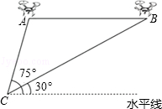
【考点】TA：解直角三角形的应用﹣仰角俯角问题．
【专题】11：计算题；55E：解直角三角形及其应用．
【分析】如图，作AD⊥BC，BH⊥水平线，根据题意确定出∠ABC与∠ACB的度数，利用锐角三角函数定义求出AD与BD的长，由CD+BD求出BC的长，即可求出BH的长．
【解答】解：如图，作AD⊥BC，BH⊥水平线，
由题意得：∠ACH=75°，∠BCH=30°，AB∥CH，
∴∠ABC=30°，∠ACB=45°，
∵AB=32m，
∴AD=CD=16m，BD=AB•cos30°=16m，
∴BC=CD+BD=（16+16）m，
则BH=BC•sin30°=（8+8）m．
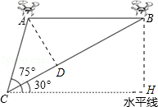
【点评】此题考查了解直角三角形的应用﹣仰角俯角问题，熟练掌握锐角三角函数定义是解本题的关键．
21．（8分）荔枝是深圳的特色水果，小明的妈妈先购买了2千克桂味和3千克糯米糍，共花费90元；后又购买了1千克桂味和2千克糯米糍，共花费55元．（每次两种荔枝的售价都不变）
（1）求桂味和糯米糍的售价分别是每千克多少元；
（2）如果还需购买两种荔枝共12千克，要求糯米糍的数量不少于桂味数量的2倍，请设计一种购买方案，使所需总费用最低．
【考点】9A：二元一次方程组的应用；FH：一次函数的应用．
【分析】（1）设桂味的售价为每千克x元，糯米糍的售价为每千克y元；根据单价和费用关系列出方程组，解方程组即可；
（2）设购买桂味t千克，总费用为W元，则购买糯米糍（12﹣t）千克，根据题意得出12﹣t≥2t，得出t≤4，由题意得出W=﹣5t+240，由一次函数的性质得出W随t的增大而减小，得出当t=4时，W的最小值=220（元），求出12﹣4=8即可．
【解答】解：（1）设桂味的售价为每千克x元，糯米糍的售价为每千克y元；
根据题意得：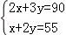，
解得：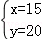；
答：桂味的售价为每千克15元，糯米糍的售价为每千克20元；
（2）设购买桂味t千克，总费用为W元，则购买糯米糍（12﹣t）千克，
根据题意得：12﹣t≥2t，
∴t≤4，
∵W=15t+20（12﹣t）=﹣5t+240，
k=﹣5＜0，
∴W随t的增大而减小，
∴当t=4时，W的最小值=220（元），此时12﹣4=8；
答：购买桂味4千克，糯米糍8千克时，所需总费用最低．
【点评】本题考查了一次函数的应用、二元一次方程组的应用；根据题意方程方程组和得出一次函数解析式是解决问题的关键．
22．（9分）如图，已知⊙O的半径为2，AB为直径，CD为弦．AB与CD交于点M，将沿CD翻折后，点A与圆心O重合，延长OA至P，使AP=OA，连接PC
（1）求CD的长；
（2）求证：PC是⊙O的切线；
（3）点G为的中点，在PC延长线上有一动点Q，连接QG交AB于点E．交于点F（F与B、C不重合）．问GE•GF是否为定值？如果是，求出该定值；如果不是，请说明理由．
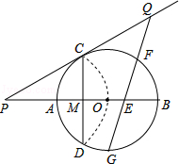
【考点】MR：圆的综合题．
【专题】16：压轴题．
【分析】（1）连接OC，根据翻折的性质求出OM，CD⊥OA，再利用勾股定理列式求解即可；
（2）利用勾股定理列式求出PC，然后利用勾股定理逆定理求出∠PCO=90°，再根据圆的切线的定义证明即可；
（3）连接GA、AF、GB，根据等弧所对的圆周角相等可得∠BAG=∠AFG，然后根据两组角对应相等两三角相似求出△AGE和△FGA相似，根据相似三角形对应边成比例可得=，从而得到GE•GF=AG²，再根据等腰直角三角形的性质求解即可．
【解答】（1）解：如图，连接OC，
∵沿CD翻折后，点A与圆心O重合，
∴OM=OA=×2=1，CD⊥OA，
∵OC=2，
∴CD=2CM=2=2=2；

（2）证明：∵PA=OA=2，AM=OM=1，CM=CD=，∠CMP=∠OMC=90°，
∴PC===2，
∵OC=2，PO=2+2=4，
∴PC²+OC²=（2）²+2²=16=PO²，
∴∠PCO=90°，
∴PC是⊙O的切线；

（3）解：GE•GF是定值，证明如下，
连接GO并延长，交⊙O于点H，连接HF
∵点G为的中点
∴∠GOE=90°，
∵∠HFG=90°，且∠OGE=∠FGH
∴△OGE∽△FGH
∴=
∴GE•GF=OG•GH=2×4=8．
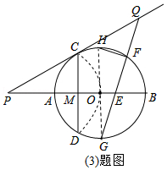
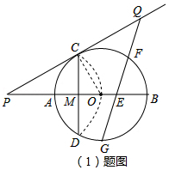
【点评】本题是圆的综合题型，主要利用了翻折变换的性质，垂径定理，勾股定理，勾股定理逆定理，圆的切线的定义，相似三角形的判定与性质，难点在于（3）作辅助线构造出相似三角形．
23．（9分）如图，抛物线y=ax²+2x﹣3与x轴交于A、B两点，且B（1，0）
（1）求抛物线的解析式和点A的坐标；
（2）如图1，点P是直线y=x上的动点，当直线y=x平分∠APB时，求点P的坐标；
（3）如图2，已知直线y=x﹣分别与x轴、y轴交于C、F两点，点Q是直线CF下方的抛物线上的一个动点，过点Q作y轴的平行线，交直线CF于点D，点E在线段CD的延长线上，连接QE．问：以QD为腰的等腰△QDE的面积是否存在最大值？若存在，请求出这个最大值；若不存在，请说明理由．
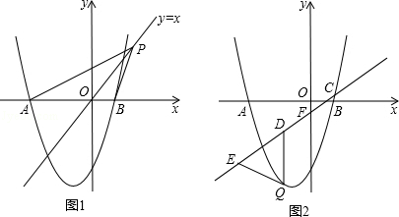
【考点】HF：二次函数综合题．
【分析】（1）把B点坐标代入抛物线解析式可求得a的值，可求得抛物线解析式，再令y=0，可解得相应方程的根，可求得A点坐标；
（2）当点P在x轴上方时，连接AP交y轴于点B′，可证△OBP≌△OB′P，可求得B′坐标，利用待定系数法可求得直线AP的解析式，联立直线y=x，可求得P点坐标；当点P在x轴下方时，同理可求得∠BPO=∠B′PO，又∠B′PO在∠APO的内部，可知此时没有满足条件的点P；
（3）过Q作QH⊥DE于点H，由直线CF的解析式可求得点C、F的坐标，结合条件可求得tan∠QDH，可分别用DQ表示出QH和DH的长，分DQ=DE和DQ=QE两种情况，分别用DQ的长表示出△QDE的面积，再设出点Q的坐标，利用二次函数的性质可求得△QDE的面积的最大值．
【解答】解：
（1）把B（1，0）代入y=ax²+2x﹣3，
可得a+2﹣3=0，解得a=1，
∴抛物线解析式为y=x²+2x﹣3，
令y=0，可得x²+2x﹣3=0，解得x=1或x=﹣3，
∴A点坐标为（﹣3，0）；
（2）若y=x平分∠APB，则∠APO=∠BPO，
如图1，若P点在x轴上方，PA与y轴交于点B′，
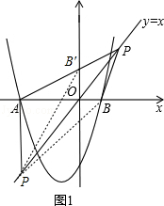
由于点P在直线y=x上，可知∠POB=∠POB′=45°，
在△BPO和△B′PO中
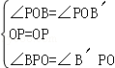，
∴△BPO≌△B′PO（ASA），
∴BO=B′O=1，
设直线AP解析式为y=kx+b，把A、B′两点坐标代入可得
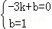，解得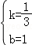，
∴直线AP解析式为y=x+1，
联立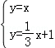，解得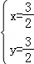，
∴P点坐标为（，）；
若P点在x轴下方时，同理可得△BOP≌△B′OP，
∴∠BPO=∠B′PO，
又∠B′PO在∠APO的内部，
∴∠APO≠∠BPO，即此时没有满足条件的P点，
综上可知P点坐标为（，）；
（3）如图2，作QH⊥CF，交CF于点H，
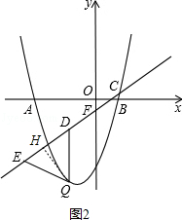
∵CF为y=x﹣，
∴可求得C（，0），F（0，﹣），
∴tan∠OFC==，
∵DQ∥y轴，
∴∠QDH=∠MFD=∠OFC，
∴tan∠HDQ=，
不妨设DQ=t，DH=t，HQ=t，
∵△QDE是以DQ为腰的等腰三角形，
∴若DQ=DE，则S_{△DEQ}=DE•HQ=×t×t=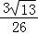t²，
若DQ=QE，则S_{△DEQ}=DE•HQ=×2DH•HQ=×t×t=t²，
∵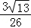t²＜t²，
∴当DQ=QE时△DEQ的面积比DQ=DE时大．
设Q点坐标为（x，x²+2x﹣3），则D（x，x﹣），
∵Q点在直线CF的下方，
∴DQ=t=x﹣﹣（x²+2x﹣3）=﹣x²﹣x+，
当x=﹣时，t_{max}=3，
∴（S_{△DEQ}）_{max}=t²=，
即以QD为腰的等腰三角形的面积最大值为．
【点评】本题主要考查二次函数的综合应用，涉及知识点有待定系数法、角平分线的定义、全等三角形的判定和性质、三角形的面积、等腰三角形的性质、二次函数的性质及分类讨论等．在（2）中确定出直线AP的解析式是解题的关键，在（3）中利用DQ表示出△QDE的面积是解题的关键．本题考查知识点较多，综合性较强，计算量大，难度较大．

